Hồ Nhật Anh

1150080002

11ĐHCNPM1

I. Thiết lập các tài nguyên

Mở Microsoft Project

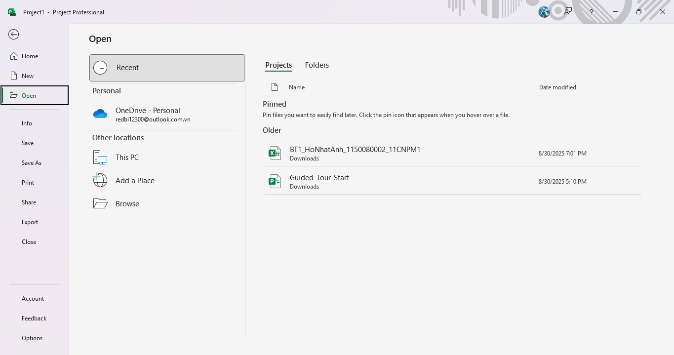

Chọn BlankProject

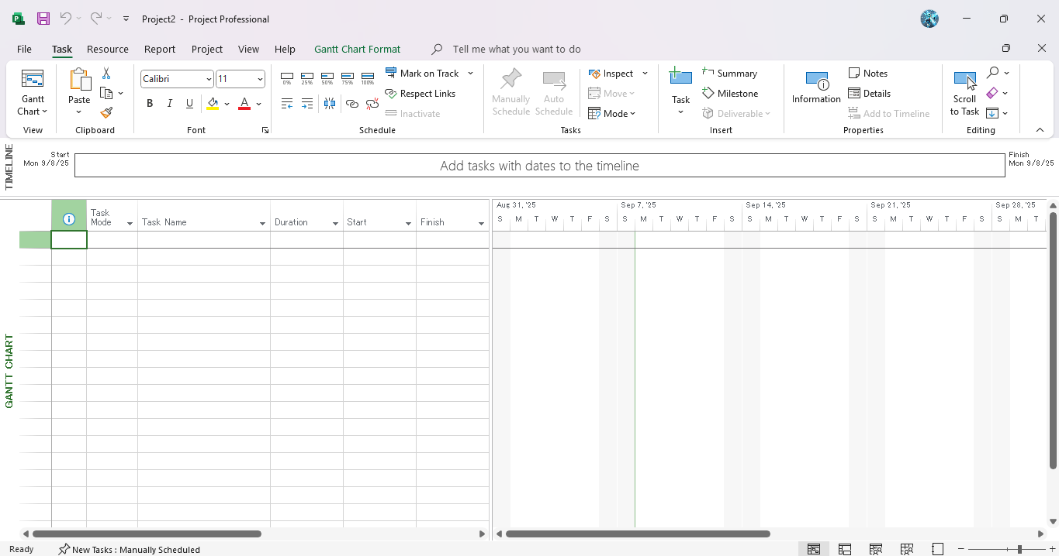

Trên tab View, chọn phần Resource Sheet và nhập tên cho các Resource Name

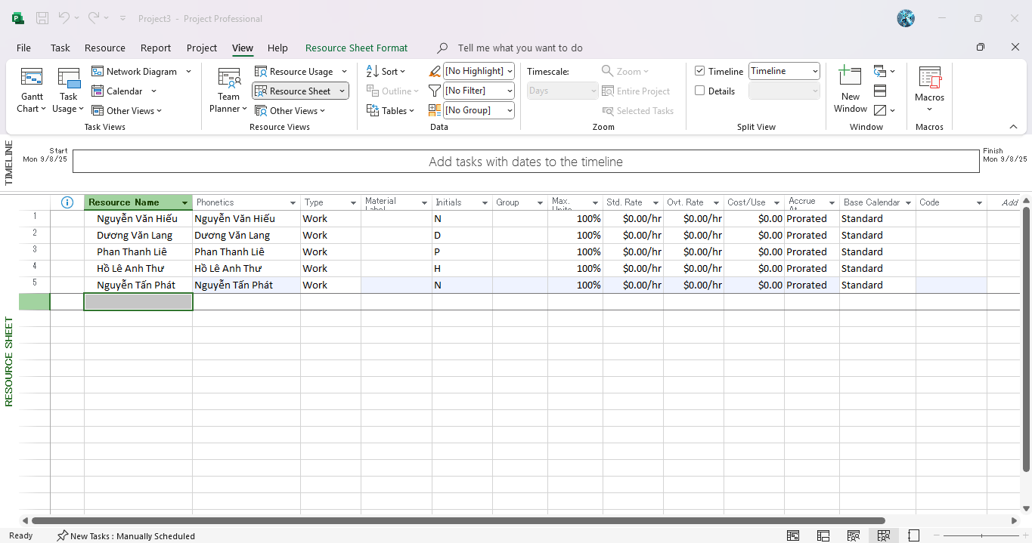

Phần Max.Units là biểu diễn cho khả năng tối đa của một nguồn lực

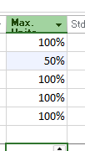

Ta sẽ chỉnh của Dương Văn Lang là 50% và các biên tập viên là 400%





Nhập mức lương cho các thành viên

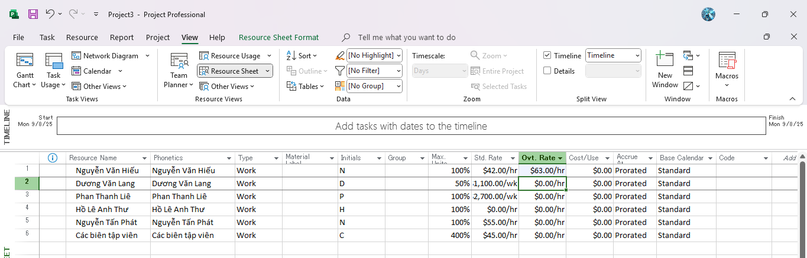

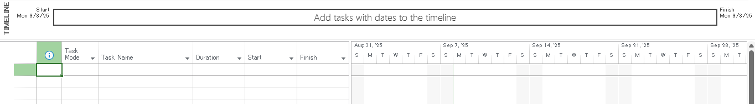

TIếp theo ta chỉnh ngày off cho anh Liêm

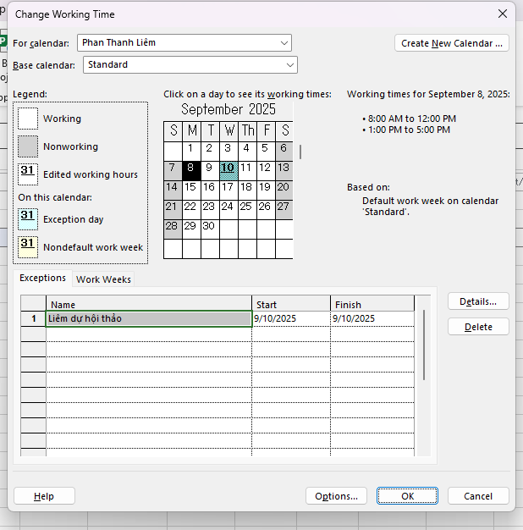

Chỉnh ngày làm việc cho Hiếu

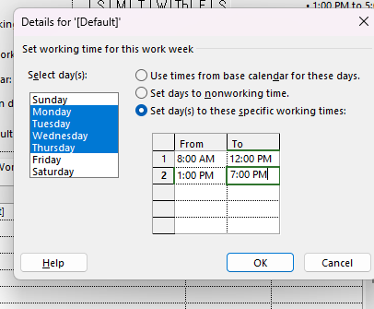

Vậy thời gian làm việc của Hiếu là: Làm việc từ 8 giờ sáng đến 7 giờ tối (có 1 giờ nghỉ giải lao), không làm thứ 7 CN và thứ 2.

Tiếp theo ta tạo thêm 1 dòng là “Đi lại” với Type là “Cost”

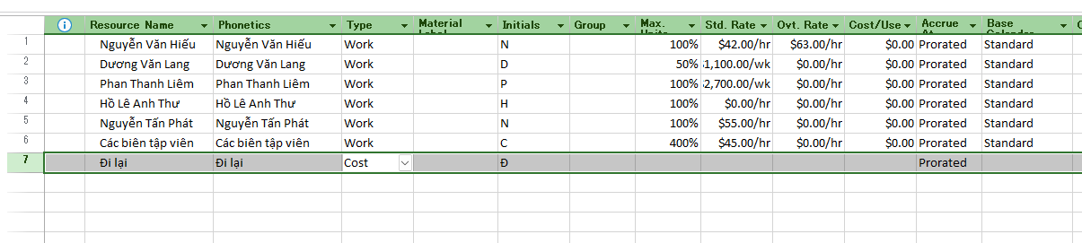

Ta vào phần Details của Phan Thanh Liêm

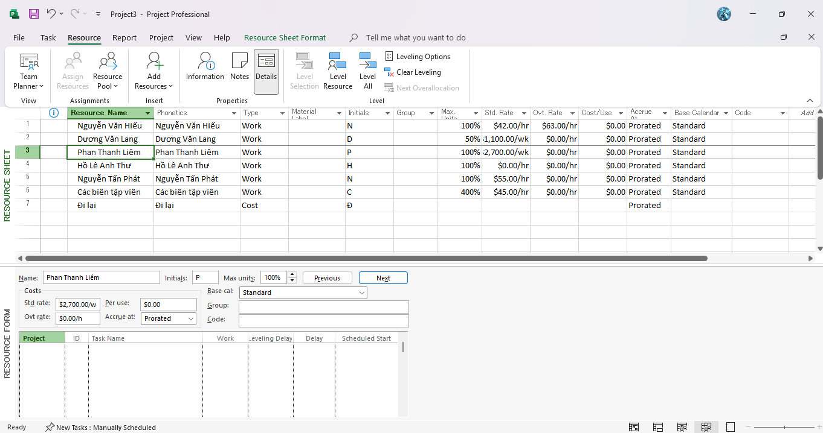

Tiếp theo là mở Notes trong thẻ Properties của tab Resource

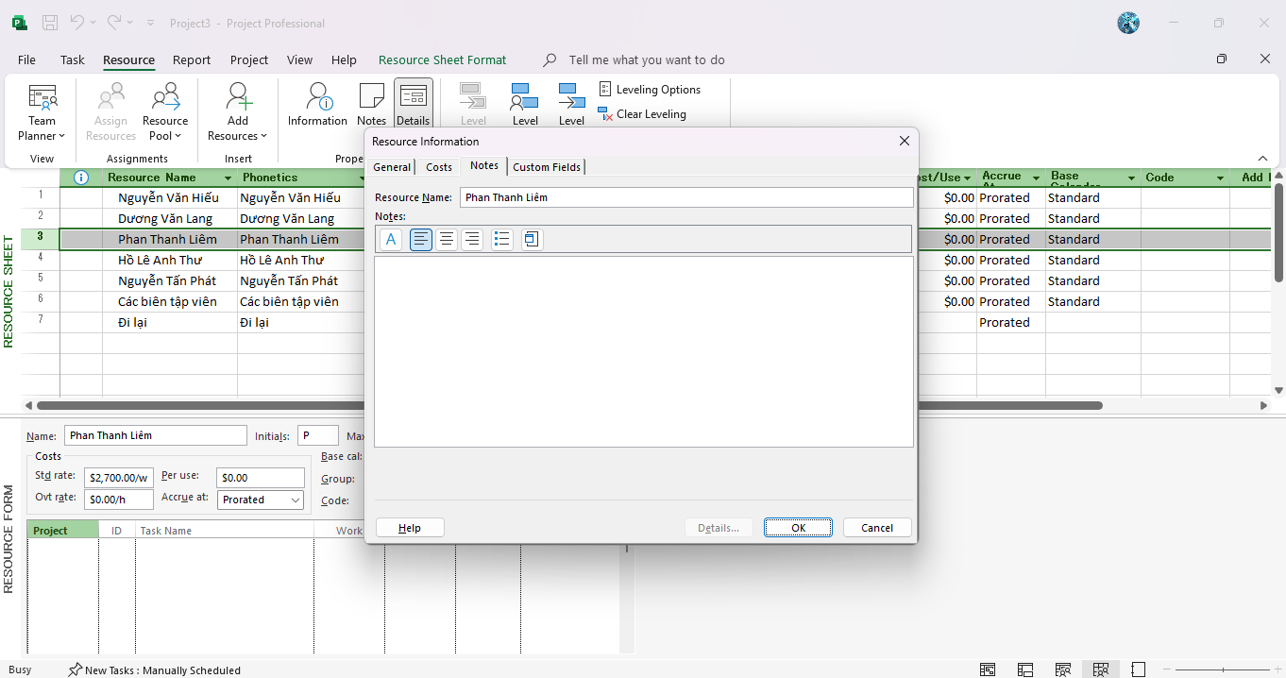

Notes vào thế này cho anh Liêm

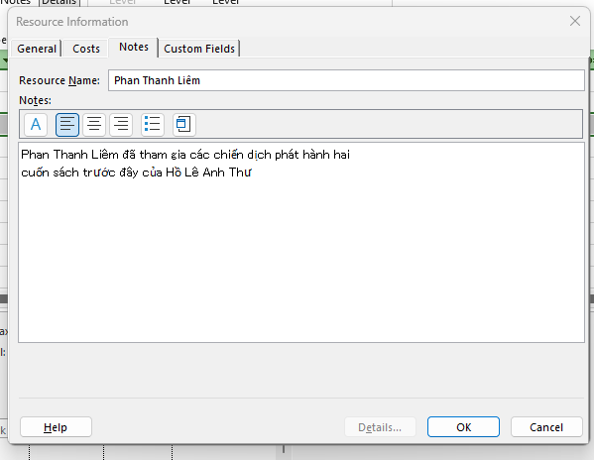

Note thế này cho Dương Văn Lang

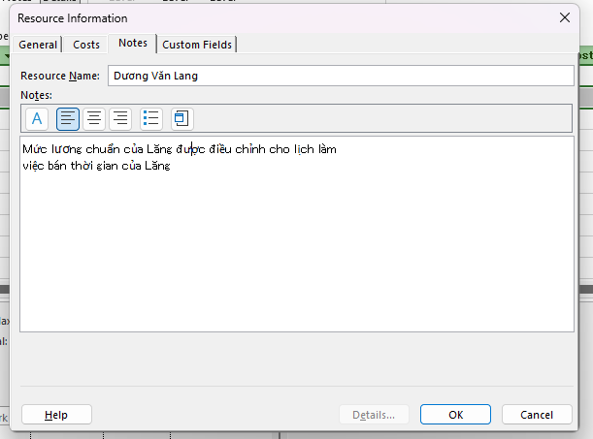

II. Phân tài nguyên cho công việc

Trên tab “Task”, chọn “Gantt Chart View”.

Trên tab “Resource”, trong nhóm “Assigment”, chọn “Assigment Resources”,

hộp thoại phân tài nguyên Assign Resources xuất hiện và bạn sẽ nhìn thấy tên

các tài nguyên mà bạn đã nhập ở Mục I.

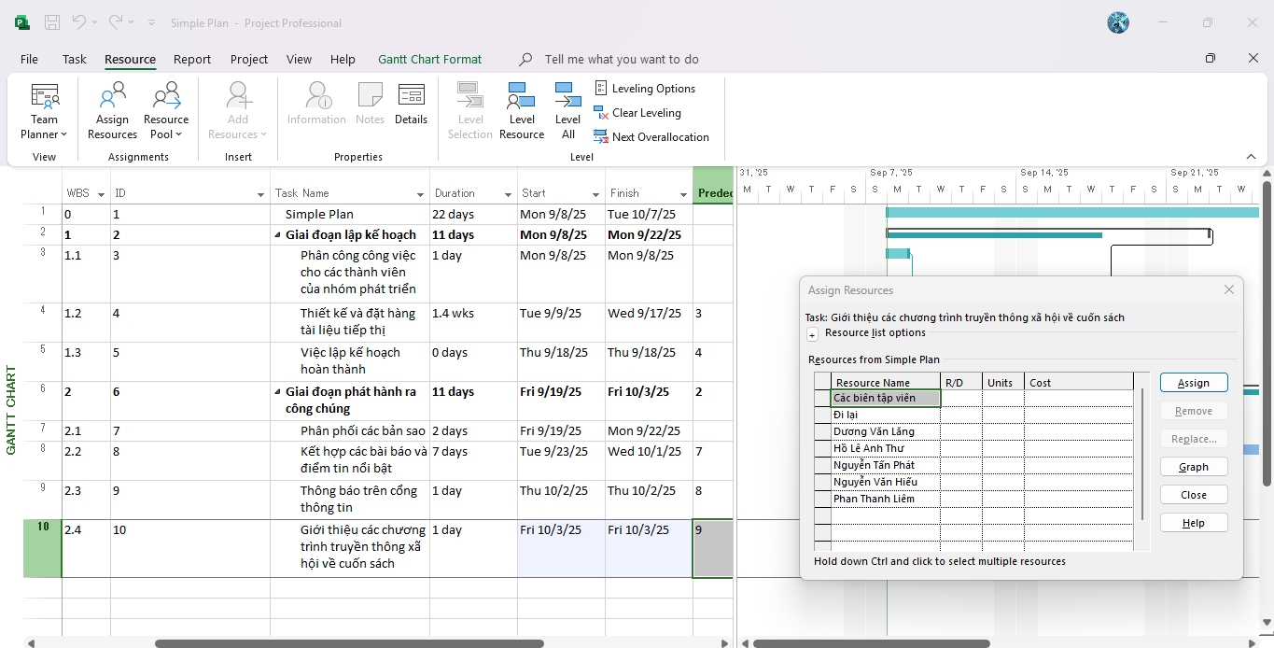

- Trong cột “Task Name” của khung nhìn Gantt Chart, chọn tên công việc số 3

Phân công công việc cho các thành viên trong nhóm.

- Trong cột “Resource Name” của hộp thoại “Assign Resources”, chọn Nguyễn

Tấn Phát, và sau đó chọn nút “Assign”. Quan sát hộp thoại và biểu đồ Gantt.

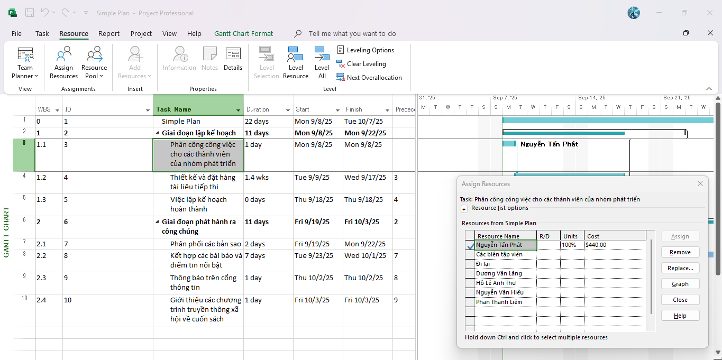

- Trong cột “Task Name” của khung nhìn Gantt Chart, chọn tên công việc số 4

Thiết kế và đặt hàng tài liệu tiếp thị.

- Trong cột “Resource Name” của hộp thoại “Assign Resources”, chọn Nguyễn

Văn Hiếu, và sau đó chọn nút “Assign”. Quan sát hộp thoại và biểu đồ Gantt.

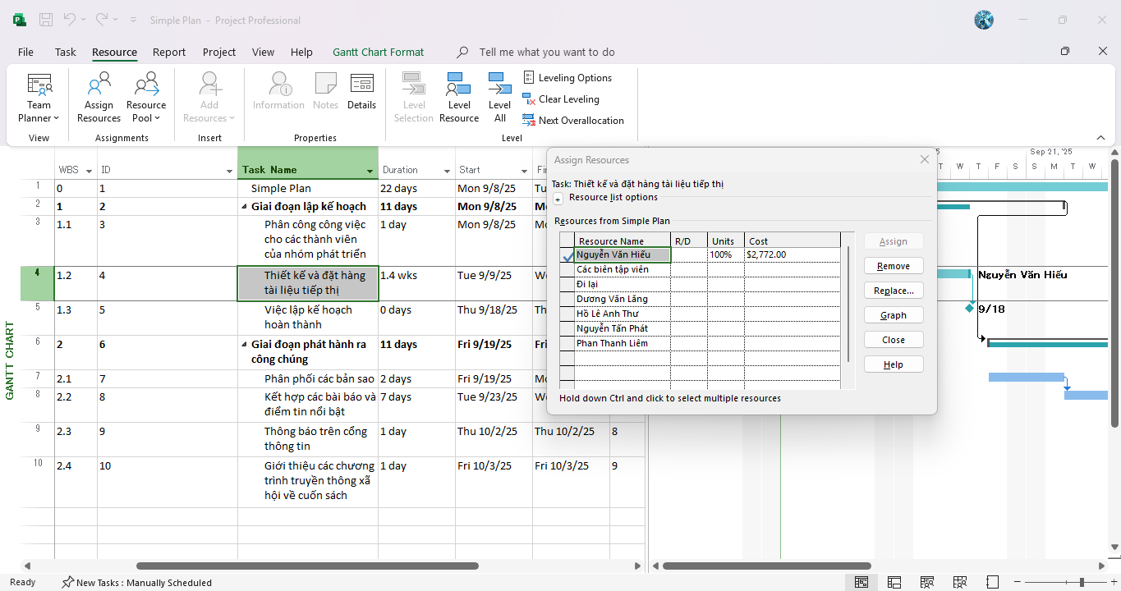

- Trên tab “View”, trong nhóm “Split View”, đánh dấu hộp “Details”, dự án chia

cửa sổ thành 2 khung nhìn: khung phía trên là biểu đồ Gantt, khung phía dưới là

Task Form.

- Nhấn chuột vào bất cứ chỗ nào trong khung nhìn Task Form, trên tab “Format”,

trong nhóm “Details”, chọn “Work”, các thông tin chi tiết làm việc xuất hiện.

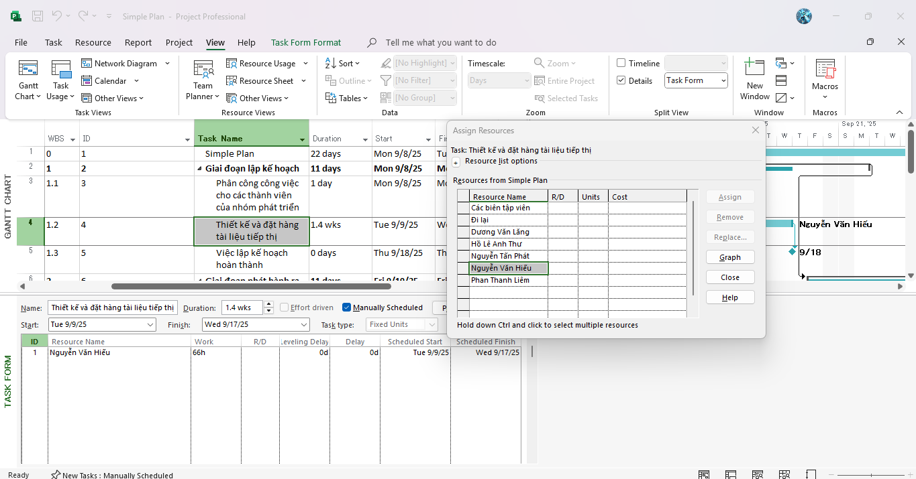

- Sử dụng hộp thoại “Assign Resources”, phân Dương Văn Lăng làm công việc

Phân phối các bản sao; Phan Thanh Liêm thực hiện công việc Thông báo trên

cổng thông tin; Nguyễn Tấn Phát thực hiện công việc Giới thiệu các chương trình truyền thông xã hội về cuốn sách. Chú ý đến các giá trị Duration, Units, và

Work trong khung nhìn Task Form.

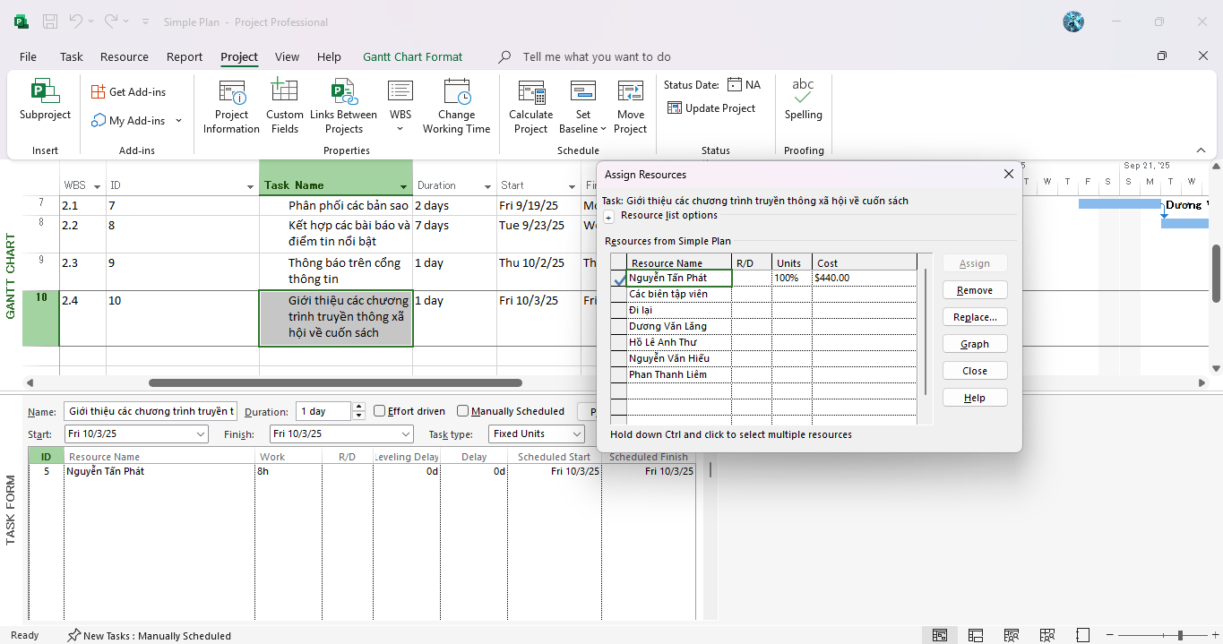

Để phân nhiều người làm cùng một công việc, trong cột “Resource Name”, chọn

công việc Kết hợp các bài báo điểm tin nổi bật, trong hộp thoại “Assign

Resources”, chọn các tên Phan Thanh Liêm, Nguyễn Tấn Phát, sau đó chọn nút

“Assign”. Quan sát sự thay đổi.

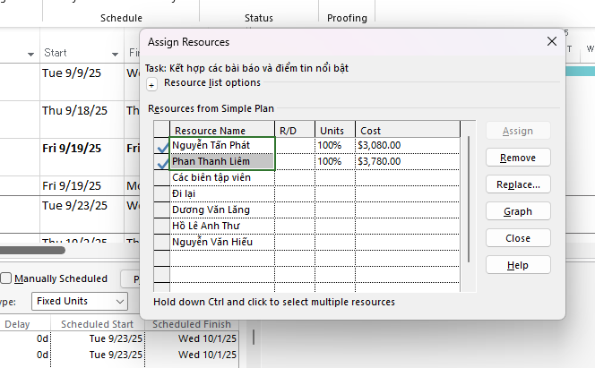

Trong khung nhìn Gantt Chart, chọn tên công việc số 3 Thiết kế và đặt hàng tài

liệu tiếp thị. Hiện tại, công việc này do một mình Nguyễn Văn Hiếu thực hiện.

Nếu Hiếu cần thêm sự hỗ trợ, ta sẽ bổ sung người cùng thực hiện bằng cách làm

như sau: trên tab “Resource”, trong nhóm “Assigment”, chọn “Assigment

Resources”, hộp thoại phân tài nguyên Assign Resources xuất hiện. Trong cột

“Resource Name” của hộp thoại “Assign Resources”, chọn Dương Văn Lăng,

và sau đó chọn nút “Assign”.

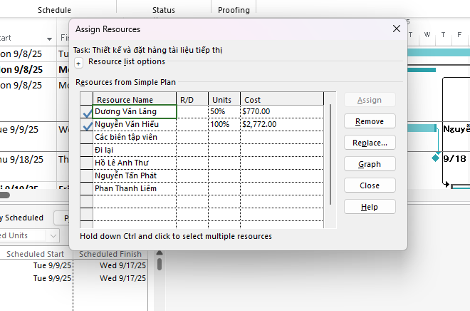

Tại ô trống dưới cột có tiêu đề “Task Name”, gõ vào Tác giả ký tên tại hội chợ sách. Tiếp tục nhập vào ô kế tiếp (cột có tiêu đề “Duration”) 1d.

Chọn tên công việc vừa nhập, trong cột “Resource Name” của hộp thoại “Assign Resources”, chọn tên Hồ Lê Anh Thư, sau đó chọn nút “Assign”.

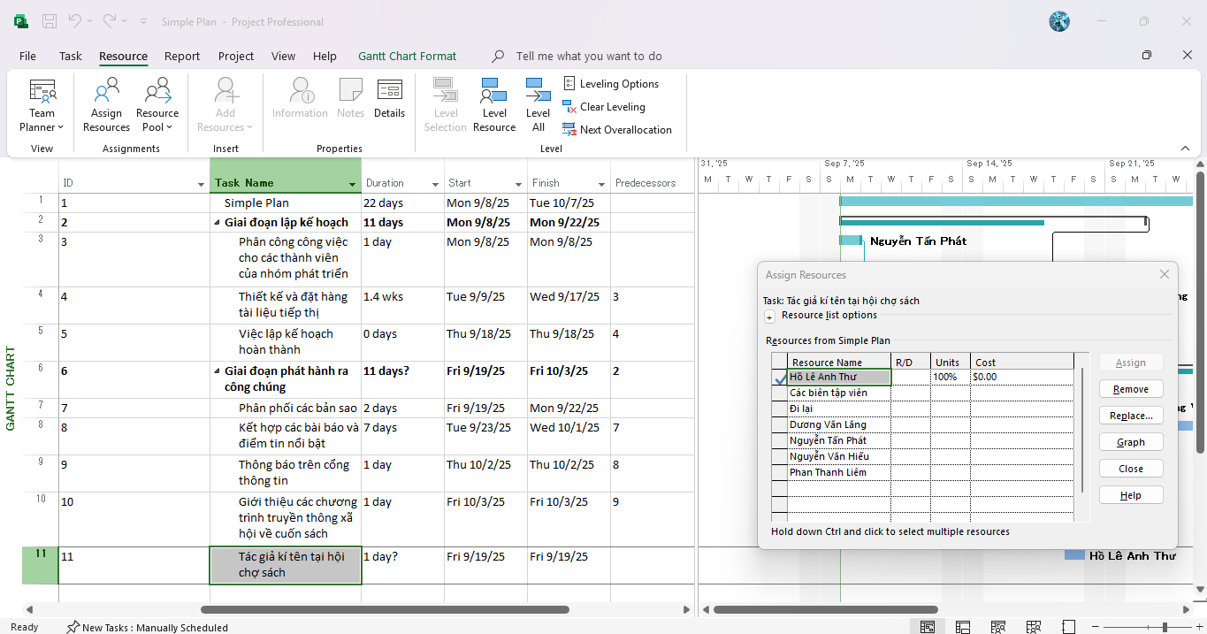

Trong hộp thoại Assign Resources, chọn trường Cost của nguồn chi phí Đi lại, gõ vào 800, sau đó chọn nút Assign, dự án phân nguồn chi phí 800$ cho công việc này. Quan sát những cập nhật. Lưu ý: công việc này có 2 nguồn tài nguyên: nhân lực thực hiện và chi phí thực hiện.

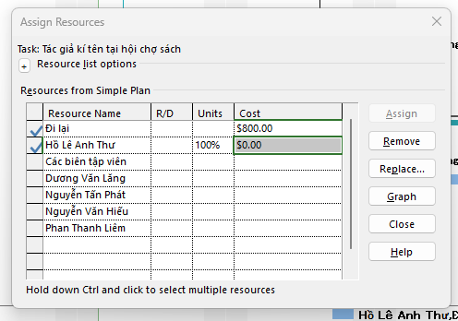

Trên tab “View”, trong nhóm “Split View”, đánh dấu hộp “Timeline”, khung

nhìn Timeline xuất hiện.

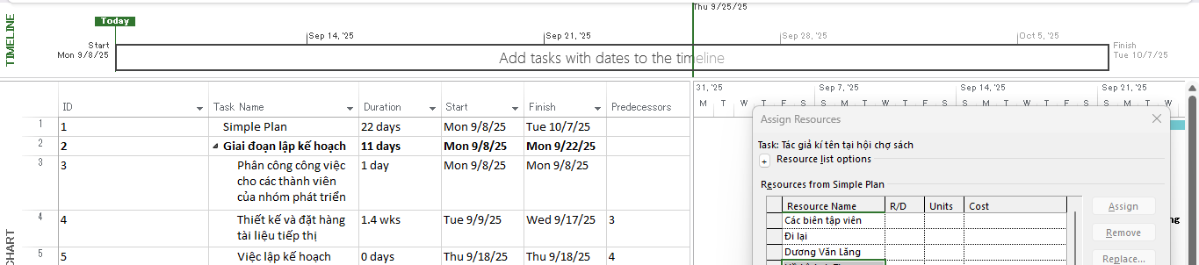

Trên tab “View”, trong nhóm “Data”, chọn “Tables”, sau đó chọn “Cost”, bảng chi phí xuất hiện. Bảng này gồm các chi phí cụ thể cho từng công việc.

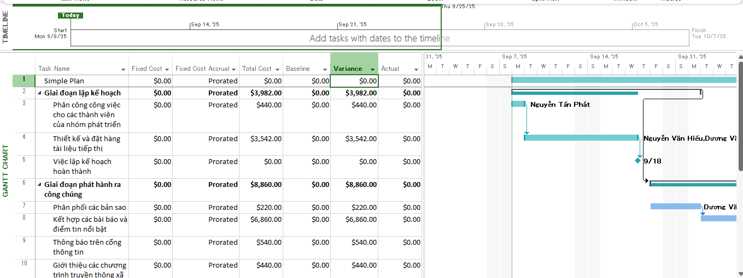

Trên tab “Report”, trong nhóm “View Reports”, nhấn chuột vào lệnh

“Resources” sau đó chọn “Resource Overview”, một báo cáo tổng quan về tài nguyên sẽ xuất hiện.

Trên tab “Project”, trong nhóm “Properties”, chọn “Project Information”, hộp thoại Project Information xuất hiện, sau đó chọn “Statistics” để xem thống kê.

Nhấn nút “Close” để đóng cửa sổ thống kê.

Save tên file là Simple Plan.

Đóng dự án.

III. Bài tập phân tích

Dự án này thực hiện trong vòng 22 ngày

Ngày bắt đầu: 08/09/2025

Ngày kết thúc: 07/10/2025

Tổng chi phí thực hiện dự án: 

Ngày bắt đầu công việc là ngày 23/9/2025

Anh Liêm có đi làm việc

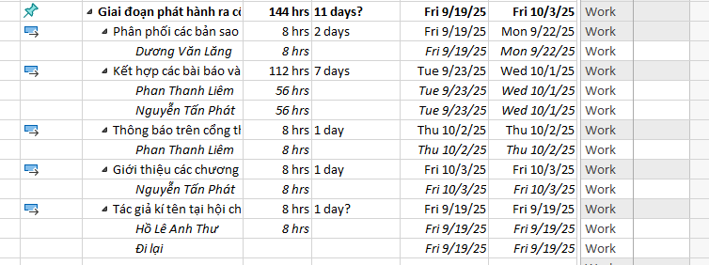

Thời gian và chi phí thực hiện công việc này là: 112 giờ thực hiện và chi phí là $8,860



Những người thực hiện là: Phan Thanh Liêm và Nguyễn Tấn Phát

Thời gian làm việc tổng cộng của từng người là 56 giờ

Chi phí trả cho từng người là:

- Phát: $3080

- Liêm: $3780

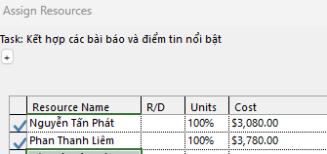

Tổng số giờ làm việc: 66 giờ.

Số giờ làm việc theo từng ngày (từ trái qua phải):

Ngày đầu tiên (Thứ Ba, 9/9): 10 giờ

Ngày thứ hai (Thứ Tư, 10/9): 10 giờ

Ngày thứ ba (Thứ Năm, 11/9): 10 giờ

Ngày thứ tư (Thứ Sáu, 12/9): 8 giờ

Tổng số giờ làm việc: 28 giờ.

Số giờ làm việc theo từng ngày (từ trái qua phải):

Ngày đầu tiên (Thứ Ba, 9/9): 4 giờ

Ngày thứ hai (Thứ Tư, 10/9): 4 giờ

Ngày thứ ba (Thứ Năm, 11/9): 4 giờ

Ngày thứ tư (Thứ Sáu, 12/9): 4 giờ



Tại sao ngày Hiếu chỉ làm việc từ thứ 2 đến thứ 5 trong khi Lăng làm việc từ thứ 2 đến thứ 6? Tại sao chi phí trả cho Lăng lại ít hơn Hiếu?

Bởi vì Hiếu làm nhiều thời gian hơn Hiếu

**B. Thiết lập sơ đồ mạng công việc theo dạng AON**

I. Xây dựng sơ đồ mạng AON

Mở dự án “Simple Plan.mpp”.

Trên tab “View”, trong nhóm “Task Views”, chọn “Network Diagram”, khung nhìn sơ đồ mạng công việc Network Diagram xuất hiện. Trong khung nhìn này, mỗi công việc được biểu diễn bằng một hộp (hay nút), mỗi nút gồm một số thông tin (trường) của công việc.

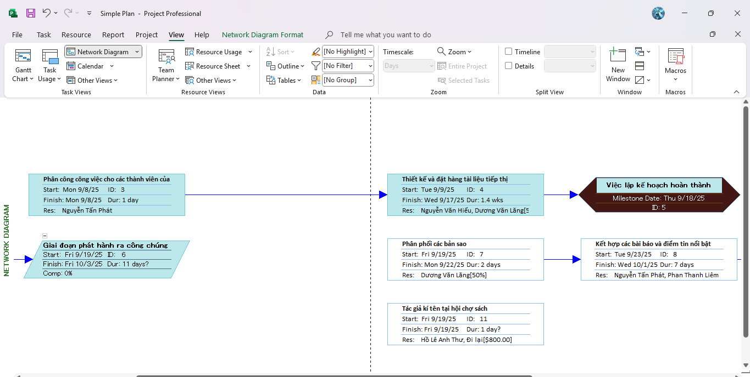

Trên tab “Format”, trong nhóm “Format”, chọn “Box Styles”, hộp thoại Box Styles xuất hiện.

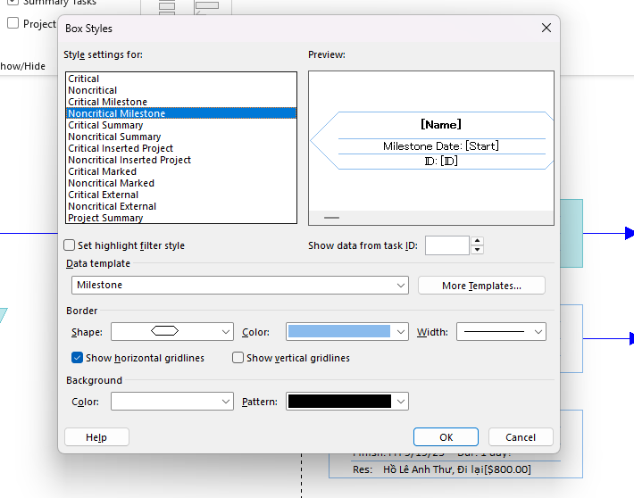

Nhấn chuột vào từng loại công việc trong mục “Style settings for” và quan sát hình dáng cùng các thuộc tính được hiển thị cho loại công việc đó trong khung“Preview”.

Chọn nút “More Templates”, hộp thoại “Data Templates” xuất hiện.

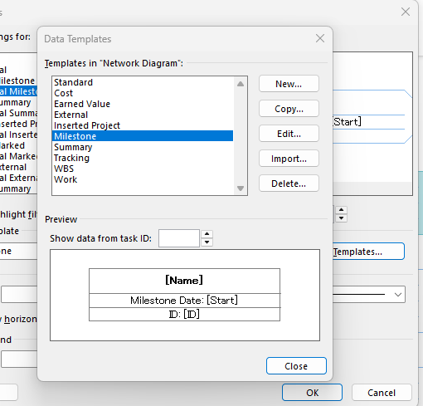

Trong mục Templates in “Network Diagram”, chọn “Standard”, và sau đó chọn nút “Copy”.

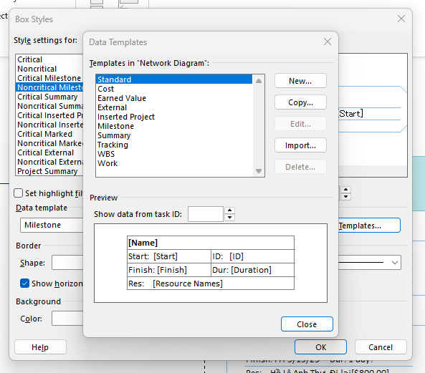

Trong hộp “Template name”, gõ vào Standard with WBS.

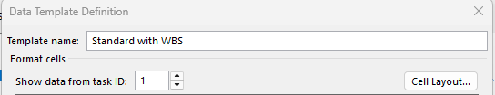

Dưới mục “Choose cell(s)”, chọn “ID”. Đây là trường mà ta sẽ thay thế.

Chọn mũi tên và một danh sách các trường xuất hiện, chọn “WBS”.

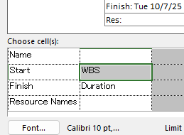

Chọn nút “OK” để đóng hộp thoại định nghĩa mẫu dữ liệu Data Template

Definition, sau đó chọn “Close” để đóng hộp thoại các mẫu dữ liệu Data Templates. Như vậy, ta vừa tạo ra mẫu hộp mới có tên “Standard with WBS” là bản sao của mẫu “Standard”. Sự khác biệt của hai mẫu này là: thuộc tính mã công việc ID trong mẫu Standard được thay bằng thuộc tính mã cấu trúc phân rã công việc WBS trong mẫu Standard with WBS.

Trong hộp thoại Box Styles, dưới mục Style settings for, chọn “Critical” và“Noncritical”, “Critical Milestone”, “Noncritical Milestone”, “Critical Summary”, “Noncritical Summary”. Như vậy, sáu loại công việc con được chọn.

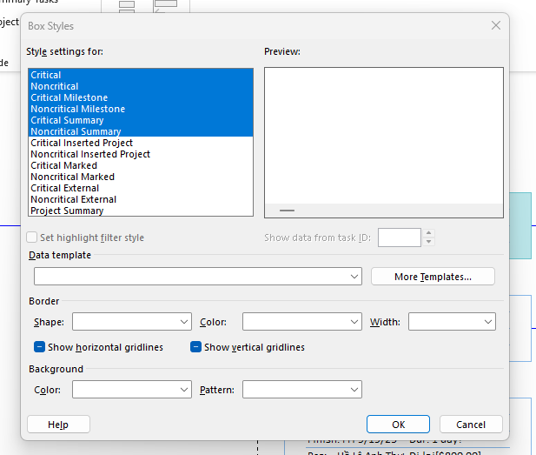

Trong hộp Data template, chọn mũi tên, sau đó chọn “Standard with WBS” trong danh sách được hiển thị.

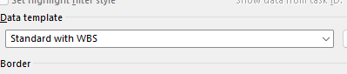

Trên tab “Format”, trong nhóm “Format”, chọn “Box Styles”, hộp thoại Box

Styles xuất hiện.

- Chọn nút “More Templates”, hộp thoại Data Templates xuất hiện.

- Trong mục Templates in “Network Diagram”, chọn nút New.

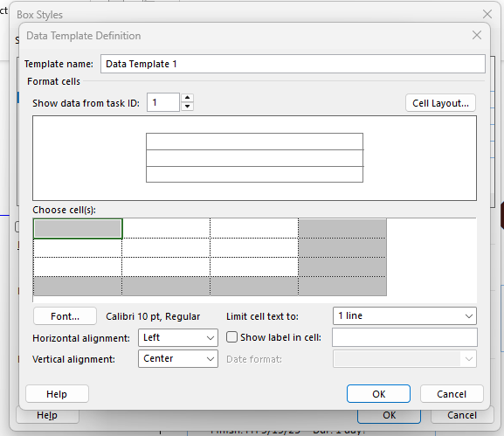

- Đặt số thuộc tính của công việc xuất hiện trên mỗi nút bằng cách chọn “Cell layout...”, sau đó xác định số dòng, số cột.

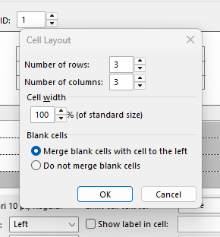

Định dạng lại các nút trong sơ đồ với các thuộc tính như sau:

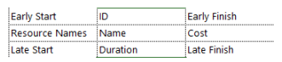

Trong đó:

+ ES (early start): bắt đầu sớm

+ EF (early finish): kết thúc sớm

+ ID: mã công việc

+ Name: tên công việc

+ Resource Names: tên các tài nguyên được sử dụng bởi công việc

+ Cost: chi phí cho công việc

+ DUR (duration): thời hạn

+ LS (late start): bắt đầu trễ

+ LF (late finish): kết thúc trễ

Lưu ý: Có thể bổ sung thêm các thuộc tính khác như dự trữ toàn phần (total float), dự

trữ tự do (free slack), % hoàn thành công việc, v.v

o Để tránh thuộc tính bị ẩn mất một phần thông tin do kích thước của ô nhỏ,

ta có thể chọn “Limit cell text to” trong nhiều dòng; Để làm nổi bật thông

tin của một thuộc tính nào đó, ta có thể chọn định dạnh font, màu sắc, kích

17 cỡ chữ trong “Font...”; hoặc cần hiển thị nhãn cho các thuộc tính, ta có

thể chọn “Show label in cell:”.

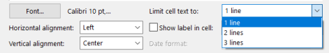

o Nhấn “OK” để đóng màn hình Data Template Definition, sau đó nhấn

“Close” để đóng màn hình “Data Templates”. Như vậy, ta vừa tạo ra một

mẫu hộp mới.

o Áp dụng mẫu hộp mới lên dự án – xem lại mục b.

**II. Bài tập tự làm**

**1.**

Nhiệm vụ chưa tới hạn của dự án là:

Tiêu chuẩn (ID 12): Nhiệm vụ này có 1 ngày dự trự

Thích ứng nền tảng (ID 21): Nhiệm vụ này có 1 ngày dự trữ

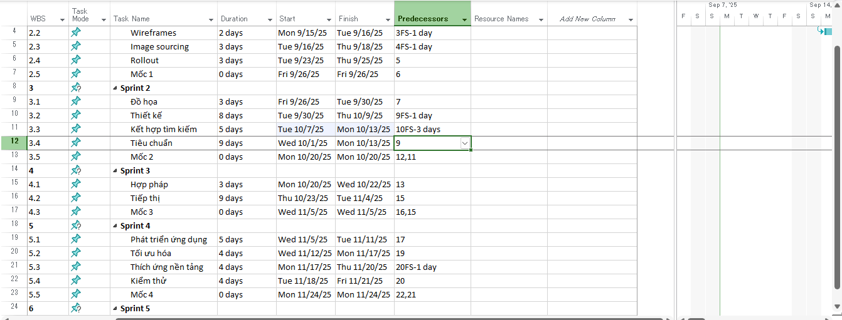

**2.**

Nhiệm vụ chưa tới hạn của dự án là:

Phát triển kế hoạch kiểm thử tích hợp... (ID 32): 117.25 ngày

Xây dựng đặc tả tập huấn cho người dùng cuối (ID 48): 155.25 ngày

Xây dựng đặc tả tập huấn cho nhân viên hỗ trợ... (ID 49): 155.25 ngày

Xác định phương pháp tập huấn... (ID 50): 155.25 ngày

Xây dựng tài liệu tập huấn (ID 51): 155.25 ngày

Tập huấn thực hiện nghiên cứu về khả năng sử dụng (ID 52): 155.25 ngày

Hoàn thiện tài liệu tập huấn (ID 53): 155.25 ngày

Xây dựng cơ chế phân phối tập huấn (ID 54): 155.25 ngày

Tài liệu tập huấn hoàn thành (ID 55): 155.25 ngày

Phát triển đặc tả Trợ giúp (ID 57): 130.25 ngày

Phát triển đặc tả hướng dẫn sử dụng (ID 62): 27.5 ngày

Phát triển hướng dẫn sử dụng (ID 63): 27.5 ngày

Xem lại tất cả tài liệu người dùng (ID 64): 27.5 ngày

Xác định nhóm kiểm thử (ID 68): 173.25 ngày

Phát triển cơ chế phân phối phần mềm (ID 69): 173.25 ngày

Cài đặt / triển khai phần mềm (ID 70): 173.25 ngày

Nhận phản hồi của người dùng (ID 71): 173.25 ngày